中国石油大学（北京）
2022 — 2023 学年 秋 季学期

《电路分析》结课考试试卷
（A卷）
考核方式： 笔试（闭卷）

班级：
姓名：
学号：

题号 | 一 | 二 | 三 | 四 | 五 | 六 | 七 | 八 | 总分
得分
注：1.试卷共7页（含封面），请勿漏答。
2.试卷（及所附草稿纸）不得拆开，所有答案均写在题后空白处。

一、选择题（请将下列各题的正确答案填在题后的括号内，共15题，每小题2分，共30分）
1.在图1中，电压U为（ ）。
A.50V B.10V C.-50V D.-10V
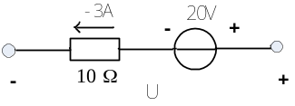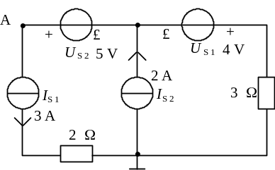
图1 图2
2.在图2所示电路中，点的电位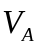为（ ）。
A.−16V B.−2V C.10V D.6V
3.图3所示电路ab端口的等效电路是（ ）。
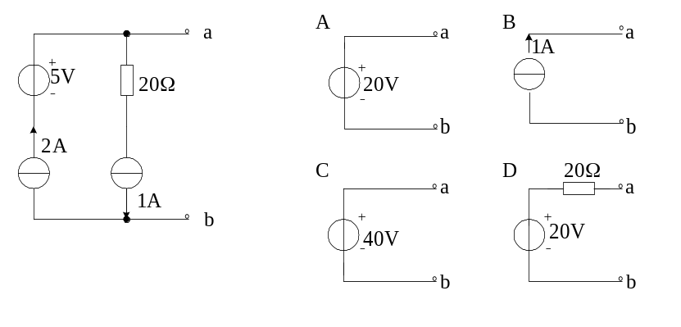

图3
4.图4所示电路a,b间的等效电阻为（ ）。
A. 4Ω B.Ω C.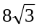Ω D.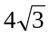Ω
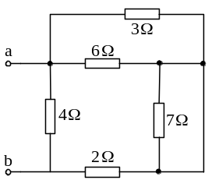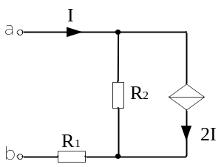
图4 图5
5.图5所示电路a,b间的等效电阻为（ ）。
A. 20/9Ω B. 4Ω C. 60/37Ω D. 2Ω
6.若变压器的初级线圈和次级线圈的电感均为2H，线圈间的互感也为2H，则该变压器为（ ）。A.为理想变压器 B.线圈的匝数比为2
C.为全耦合变压器 D.以上三点全不正确
7.电路如图6所示，运用叠加定理求解电流时下列选项中正确的应为（ ）。
A.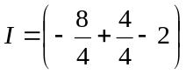A B.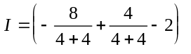A
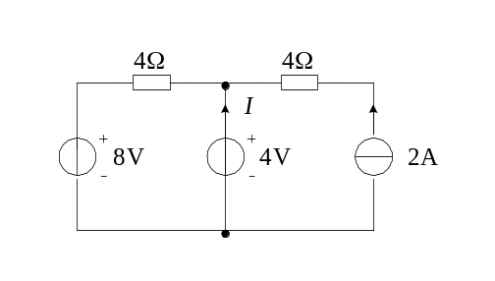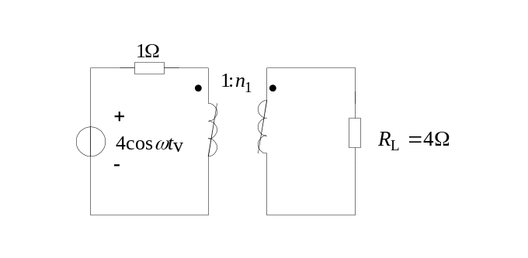C.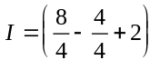A D.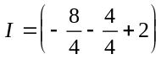A

图6 图7
8.理想变压器电路如图7所示，欲使RL获得最大功率，则n和所获得的PLmax值应为（ ）。
A. n = 4，PLmax = 4W B. n = 2，PLmax = 2W
C. n = 3，PLmax = 3W D. n =，PLmax =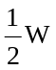
9.欲使某一RLC串联电路产生谐振，不可能采用的方法是（ ）。
A.调节电路中电阻R的大小 B.调节电路中电阻L的大小
C.调节电路中电阻C的大小 D.调节激励的工作频率
10.具有同样谐振频率的谐振电路，品质因数越高，则（ ）。
A. L与C的比值越大 B. 3dB带宽越宽
C.电路频率选择性越强 D.电路抑非能力越弱
11.图8所示正弦交流电路中，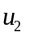的相量为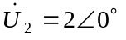V，已知=2rad/s，则电感电压相量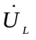超前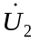的相角为（ ）。
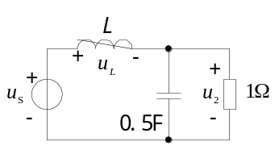A.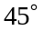 B.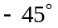 C.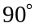 D.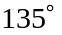
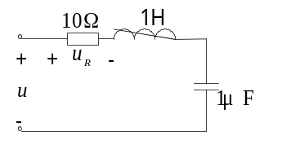

图8 图9
12.图9电路中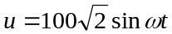V，且可变，若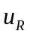的有效值等于100V时，应为（ ）。
A.rad/s B.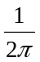rad/s C. 1000rad/s D. 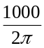rad/s
13.已知正弦电流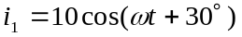A, 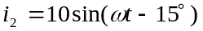A, 则超前的相位差为（ ）。
A.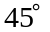 B. C. D.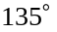
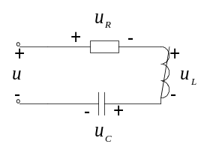14.右图所示正弦交流RLC串联电路，已知电压有效值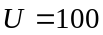V，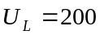V，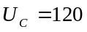V，则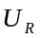等于（ ）。
A.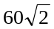V B.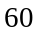V
C.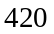V D.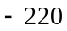V
15.在RLC串联谐振电路中，电容电压和电感电压的正确关系式为（ ）。
A. 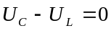 B. 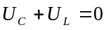
C. 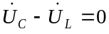 D. 以上皆非
二、填空题（请将下列各题的正确答案填在横线上，每空1分，共20分）
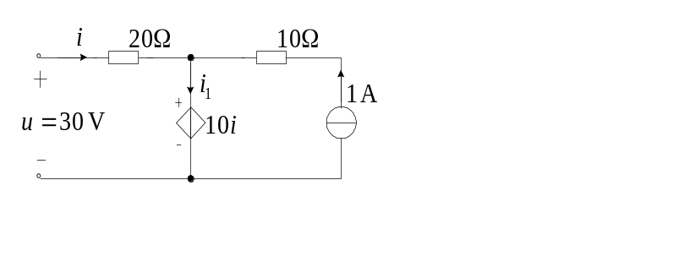1.电路如图10所示，电流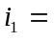 A；电流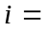 A。
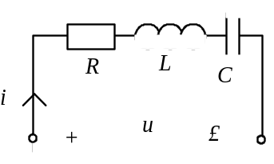
图10 图11
2.图11 RLC串联谐振电路的品质因数Q= ，若端口处电压大小为U,则电阻R两端电压U_{R}= ,电容C两端电压U_{C}= , 电感L两端电压U_{L}= 。
3.已知图12无源二端网络N的端电压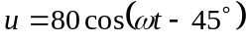V，则电流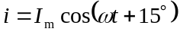A，平均功率P=200W，则该二端网络的(复)阻抗Z= ，无功功率Q= var，功率因数为 。
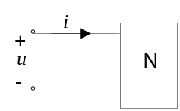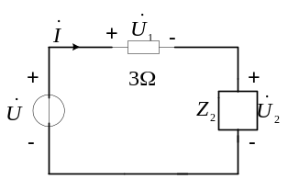

图12 图13
4.图13所示正弦交流电路中，已知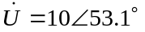V，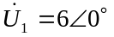V，则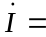 ，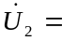 ，未知元件的复阻抗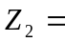 ，该元件为 。
5.对于n个节点、b条支路组成的电路，可列写独立的KVL方程 个；独立的KCL方程数为
个。
6.关联参考方向下电感元件时域的伏安关系表达式为 ，电感元件属于“有记忆”元件，对 物理量具有记忆作用。若电感L的电流为I，两端电压为U，则此时电感的储能为 。
7.RL一阶动态电路中，时间常数的计算式为 , 越大，说明电路充放电速度越 。
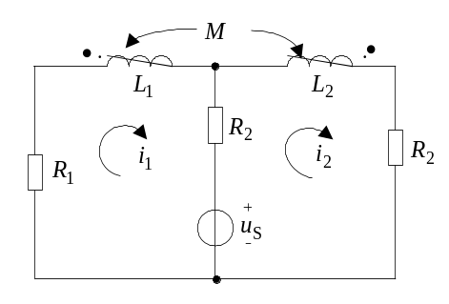三、（共6分）图示电路中,设正弦电压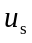的相量为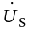，网孔电流、的相量为、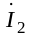，试写出电路网孔电流方程的相量形式。

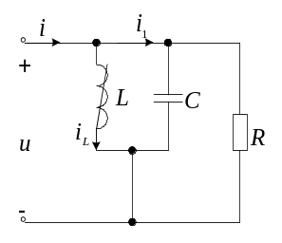四、（共7分）图中所示正弦交流电路中，已知电流，和的有效值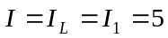A，电路有功功率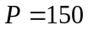W，求容抗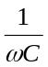。

五、（共10分）电路如图所示，开关S原在位置1已久，t=0时合向位置2，求u_{c}(t)和i(t)。

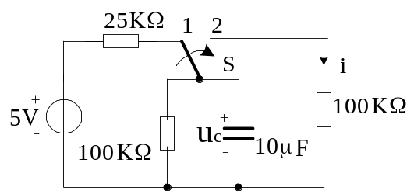

六、（共10分）求电路中负载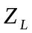取何值时，负载可以获得最大功率，并求此最大功率。
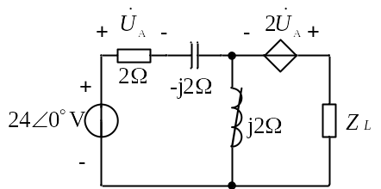

七、（共10分）将电路适当化简后, 试用节点分析法求解。
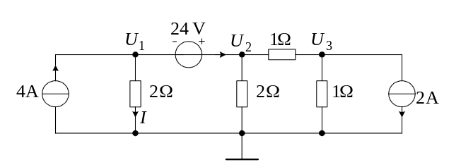

八、（共7分）图示对称三相电路中，已知电源线电压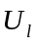=380V，负载功率因数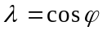=0.8（滞后，感性），三相负载功率P=6930W，求负载阻抗Z。
